Aj 3. ÚKOLY 9. 11 – 13. 11.
něco zvládneme i na hodině skype dle rozpisu.
Rozpis skype AJ 3
Pondělí 9. 11 . 9:15 - 9:45 Marek T., Daník F., Adam, Max, David
9:55 -10:25 Markétka, Amálka, Nelinka, Domča, Kája
10:35 - 10:55 Daník K., Mára D., Filip, Míša, Radim

 | Povinné | Rozšiřující
Učenice 11. lekce | Str. 32, 33
Pracovní sešit | Str. 28, 29 | Str. 26, 27
Nový časopis | Stránka 4 – přiřaď jídlo.  Nakresli nějaké jídlo do talíře na str. 5 a napiš anglicky,  co to je. | Cokoliv
Přečti a nauč se slovíčka 11. lekce | Str. 46

Do následující tabulky vpisuj slova, postupně zakrývej. Důležité – prvních 7 slov, ostatní rozšiřující.
Procvičuj si na stránkách www.skolakov. eu
Anglický jazyk. 4. třída – Parts of the body

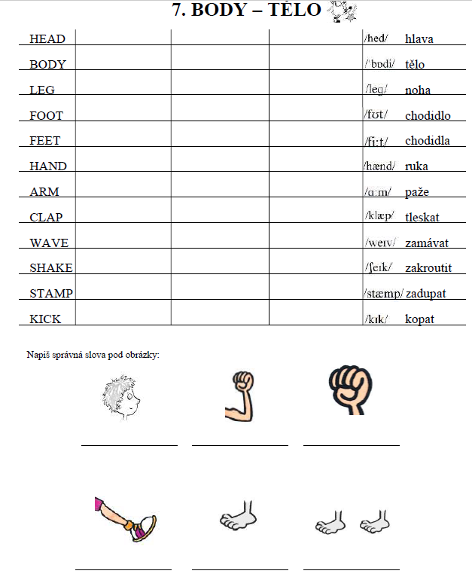

Doplň a nalep si obrázky do sešitu:
